Classe de 4ème : Activité :

Le lancer de punaises

On jette au hasard dix punaises.

On peut obtenir, pour chaque punaise, deux positions possibles :

T P

1- Effectuer 10 lancers de 10 punaises et, à chaque lancer, noter le nombre de P obtenu.

Calculer la fréquence de P que vous avez obtenu.
……………………………………………………………………………………………………………………

Comparer les fréquences obtenues par les autres élèves de la classe.
……………………………………………………………………………………………………………………

2- Compléter ce tableau, où l’on cumule, élève après élève, le nombre de punaises jetées et le nombre d’évènements P obtenus.

Numéro de l’élève | 1 | 2 | 3 | 4 | 5 | 6 | 7 | 8 | 9 | 10
Cumul du nombre de punaises lancées
Cumul du nombre de P
Fréquence de P en écriture décimale

Numéro de l’élève | 11 | 12 | 13 | 14 | 15 | 16 | 17 | 18 | 19 | 20
Cumul du nombre de punaises lancées
Cumul du nombre de P
Fréquence de P en écriture décimale

Numéro de l’élève | 21 | 22 | 23 | 24 | 25 | 26 | 27 | 28 | 29 | 30
Cumul du nombre de punaises lancées
Cumul du nombre de P
Fréquence de P en écriture décimale

3- Que constate-t-on ?
……………………………………………………………………………………………………………………
……………………………………………………………………………………………………………………

Quelle semble être la probabilité de P ?
……………………………………………………………………………………………………………………
……………………………………………………………………………………………………………………

4- Voici un script sous Scratch qui visualise un lancer d’une punaise :

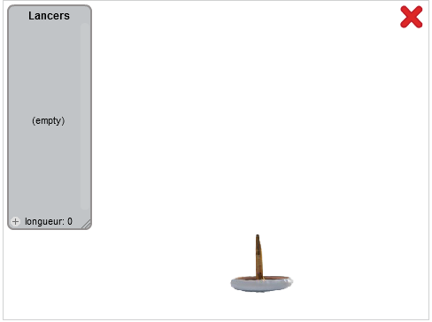
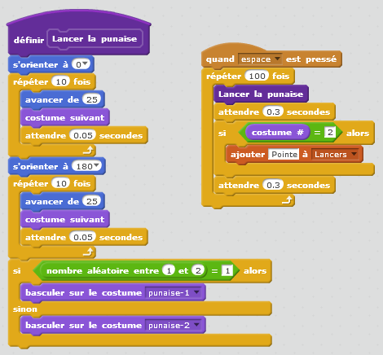

- Que réalise ce programme ?

- En utilisant le fichier fourni, faire fonctionner le programme. En déduire le nombre de fois où la punaise tombe sur la pointe.

Numéro de l’élève | 1 | 2 | 3 | 4 | 5 | 6 | 7 | 8 | 9 | 10
Nombre de punaises sur pointe
Cumul de ces nombres
Numéro de l’élève | 11 | 12 | 13 | 14 | 15 | 16 | 17 | 18 | 19 | 20
Nombre de punaises sur pointe
Cumul de ces nombres
Numéro de l’élève | 21 | 22 | 23 | 24 | 25 | 26 | 27 | 28 | 29 | 30
Nombre de punaises sur pointe
Cumul de ces nombres

- Calculer la fréquence finale de l’événement P. Comparer ce résultat à celui de l’expérience réalisée. Que constatez-vous ?

- Ce programme permet-il de simuler correctement le lancer d’une punaise ? Si oui, pourquoi ? Si non, modifiez-le.

5- Voici un script sous Scratch :
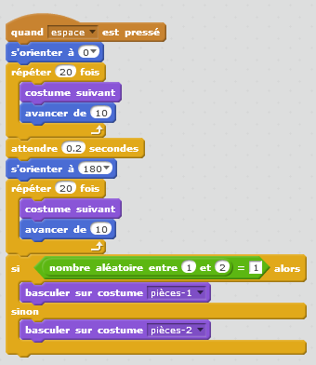


- Ce programme simule-t-il le lancer d’une pièce ?

- Modifier le programme fourni pour qu’il simule le lancer d’une pièce truquée qui produit deux fois plus de Piles que de Faces.

